Міністерство освіти і науки України
Київський столичний університет імені Бориса Грінченка
Факультет інформаційних технологій та математики
Кафедра інформаційної та кібернетичної безпеки ім. професора
Володимира Бурячка

Інженерія програмного забезпевчення

Звіт

З лабараторної роботи 8
Інтерфейси та абстрактні класи в C#: узагальнення поведінки об’єктів

Виконав: студент групи – Кіб-1-23-4.0д
Прізвище І.Б: Курінний А.І
Дата здачі/захисту 21.10.2026
Оцінка______

Київ – 2025
Мета: Ознайомитися з поняттями інтерфейсу та абстрактного класу в мові C#. Навчитися створювати програмні структури, що задають спільну поведінку для кількох класів, та зрозуміти різницю між інтерфейсами й абстрактними класами. Розвинути навички використання принципів поліморфізму на рівні контрактів.

Крок 1.
Створюємо Lab8_Interfaces.cs, та оголошуємо інтерфейс IDamageable з методом TakeDamage(int amount).
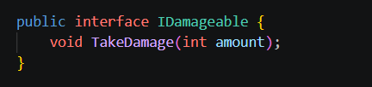

Крок 2.
Створює клас Enemy, що реалізує IDamageable
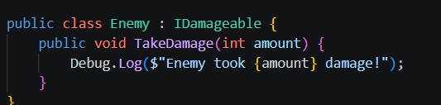

Крок 3.
Додаємо класи Player, Boss які також реалізують метод IDamageable, з різною поведінкою
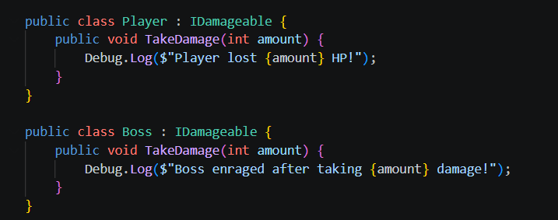
Крок 4.
Створюємо абстрактний клас Weapon із полем name і методом abstract void Attack().
Додаємо метод ShowInfo(), який виводить назву зброї.
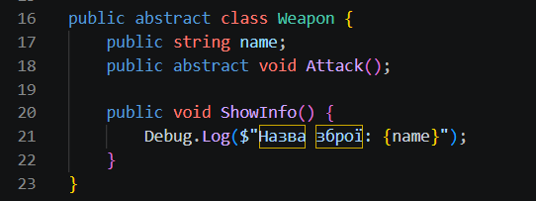

Крок 5.
Додаємо класи Sword і Bow, які наслідують Weapon та перевизначають метод Attack():
Sword: “Swing sword!”
Bow: “Shoot arrow!”
Створюємо об’єкти обох класів, викликати методи Attack() і ShowInfo().

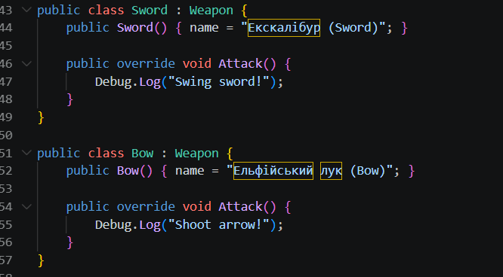
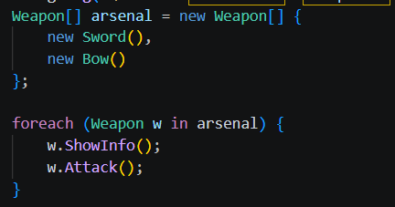

Крок 6.
Створюємо список List<IDamageable> з різними типами об’єктів (Player, Enemy, Boss).
Викликаємо метод TakeDamage() для кожного елемента списку.
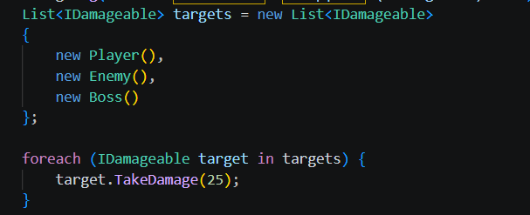

Аналогічно створюємо масив Weapon[], викликаємо Attack() для кожного.
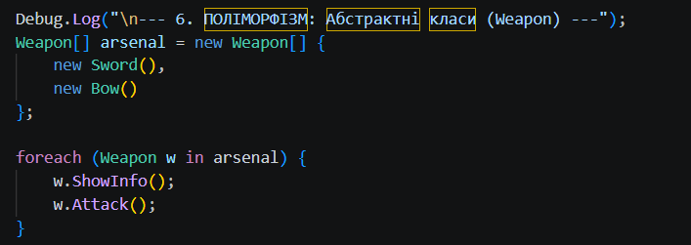

Крок 7.
Реалізуємо інтерфейси IMovable і IAttackable
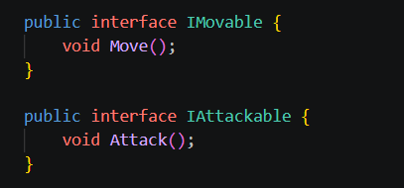
Створюємо клас Character, який реалізує обидва.
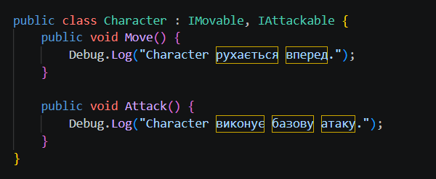
Додаємо методи Move() і Attack(), а також коротке повідомлення про виконання дії.

Результат роботи коду
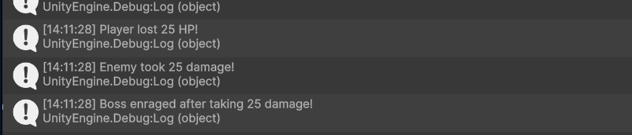
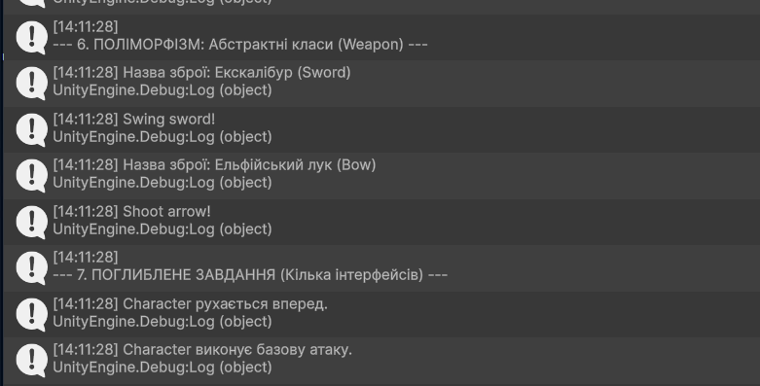
Самостійна робота
Створюємо інтерфейс IInteractable з методом Interact().
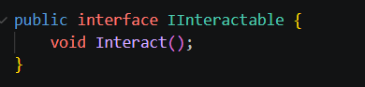
Реалізуємо його в класах Door і Chest, що виводять різні повідомлення
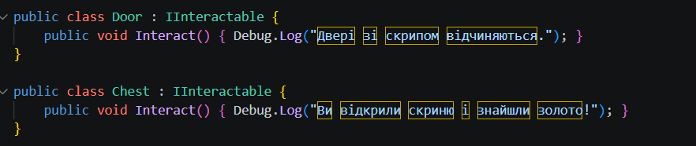.
Створюємо абстрактний клас Shape з методом GetArea().
Реалізуємо класи Circle і Rectangle, що перевизначають метод і обчислюють площу.
Демонструємо роботу через масив Shape[].
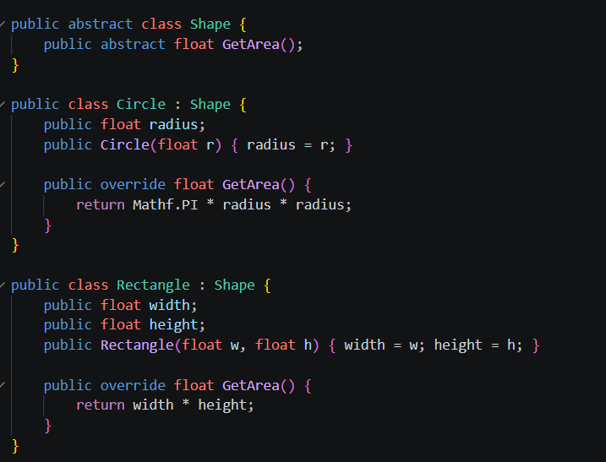
Реалізуємо клас NPC, який реалізує інтерфейс IInteractable і має власний метод Talk().
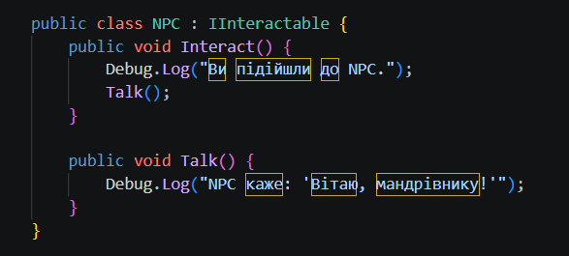

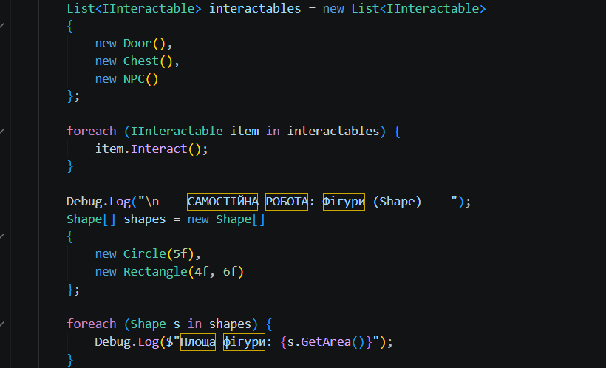

Результат коду
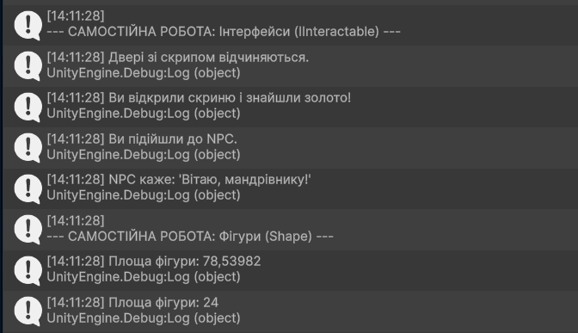

Висновки
У ході лабораторної роботи було вивчено концепції абстрактних класів та інтерфейсів у C#. На практиці створено узагальнені структури для опису поведінки об'єктів без прив'язки до їхньої конкретної реалізації (наприклад, інтерфейси IDamageable, IInteractable та абстрактні класи Weapon, Shape). Засвоєно принцип поліморфізму на рівні контрактів, коли об'єкти абсолютно різних класів (Door, Chest, NPC) обробляються однаково завдяки реалізації спільного інтерфейсу. Це дозволяє будувати гнучку архітектуру коду з мінімальною залежністю між компонентами, що є критично важливим при розробці відеоігор у Unity.

